桃園市永續發展與環境教育輔導團105年度推展活動系列－
辦理桃園市105年度校園「食」在安心食農教育活動計畫

- 依據：
  - 行政院國家發展委員會「台灣二十一世紀議程--國家永續發展願景與策略綱領」。
  - 教育部補助地方政府辦理環境教育輔導小組計畫作業要點。
  - 桃園市102-105年永續發展與環境教育中程計畫暨105年度桃園市永續發展與環境教育輔導團工作計畫。
- 目的：
  - 鼓勵校園建置學生體驗農園，提供學生多元學習環境與展能舞台。
  - 推展校園食農教育，培養正確、安全及健康的飲食觀念，理解食物、生命與環境的關係。
  - 透過農事體驗活動，鼓勵師生親近自然，豐富自然環境知識，強化環境教育績效。
- 主辦單位：桃園市政府教育局
- 承辦單位：桃園市永續發展與環境教育輔導團、瑞原國小
- 協辦單位：永福國小、龍安國小
- 計畫期程：105年4月至105年11月。
- 辦理方式：由有意願辦理學校依申請方式提出申請，經審查核定後辦理。
  - 辦理內容：結合課程與教學，辦理食安教育、食育教育等食農教育活動，內容可如下：
    - 善用校園空間，建置學生體驗農園，實施農事體驗教學活動。
    - 結合有機蔬菜供應單位及相關農園，進行農事體驗教學活動。
    - 邀請專家或學者蒞校，辦理學生食安及食育等食農教育活動。
  - 申請方式：
    - 申請時間：文到校3日起受理申請，申請期限至105年3月25日（星期五）止。
    - 申請文件：請於105年3月25日前將申請暨審核表(如附件1）、申請計畫（如附件2)（含教學方案）及經費概算表，紙本經校長核章後，免備文，正本逕寄（送）楊梅區瑞原國小教導主任胡智慧收(地址：桃園市楊梅區瑞原里民安路1號，信封請加註「校園食在安心食農教育活動計畫」)，另電子檔請mail至 hu4779738@gmail.com (mail主旨請註明○○學校「食」在安心食農教育活動計畫)，俾利本局辦理初審作業。
    - 本計畫請於期限內寄送，逾期將不予受理(以郵戳為憑)
  - 審查方式：由輔導團遴聘委員進行計畫審核，並依下列項目優先審酌補助：
- 校內已有人員取得環境教育人員認證(檢附證書影本)。
- 計畫（活動內容、教學方案、經費規劃等）適切性與可執行性。
  - 經費補助：審查委員依計畫內容（如建置農園相關經費、菜苗、教材費、各項器材費用等）審酌補助，最高以補助新臺幣3萬元為原則（僅辦理校外農園體驗活動及專家學者講座，最高以補助新臺幣2萬元為原則），各校依核定內容辦理。
  - 經費核銷及成果彙整：請申辦學校於活動辦理完畢兩週內，經檢視無誤後，將以下資料各一份寄送瑞原國小教導處，以核撥款項。
(一）紙本資料：
      - 原始憑證正本（經申請學校主計審查核章並裝訂成冊，各校自留影本）及收支結算表(如附件3)。
      - 統一收據【繳款人：瑞原國小，請註明匯入公庫資料】。
      - 成果報告(如附件4)A4格式1份、學習單3篇、學習心得3篇。
(二)電子檔：
  - 申請計畫檔（含教學方案）。
  - 書面成果報告檔。
  - 接受補助之學校，其計畫及相關成果將上傳輔導團網站供各校執行之參考。
捌、經費來源：由105年2月5日桃教體字第1050006382號函核定之經費（新臺幣99萬6,040元整）項下支應。
玖、本案聯絡人：瑞原國小教導主任胡智慧，聯絡電話：4723280#210
拾、本計畫經陳 市政府核可後實施，修正時亦同。
（附件1）
桃園市永續發展與環境教育輔導團105年度推展活動系列－
辦理桃園市105年度校園「食」在安心食農教育活動計畫申請暨審核表
申辦學校：桃園市龍潭區龍星國民小學
申請項目（可複選）：
■校園農園建置與體驗教學 ■校外農園體驗教學 □專家學者食農教育講座
申請經費合計：新台幣 30,000 元整
審查項目名稱 | 項目符合請打ˇ |  | 具體建議
審查項目名稱 | 學校自評 | 審查委員 | 具體建議
1.校內已有人員取得環境教育人員認證（請檢附影本1份） | 證號：  1.陳秀惠校長REG No:1040088677-38  2.杜惠玲主任REG No:1040088677-78  3.陳淑紋組長REG No:1040159431-231  4.梁淑敏老師REG No:1040088677-203 | ■符合  - 不合
2.計畫內容符合本案目標且具體可行 | ˇ | - 符合  - 需修正  - 不符合
3.檢附教學方案且完整可行 | ˇ | - 符合  - 需修正  - 不符合
4.計畫之經費編列合理適切 | ˇ | - 符合  - 需修正  - 不符合
審核結果：（此欄位由審查委員填寫）
□全案通過，
建議補助經費新臺幣：

□修正後通過，依建議修正後執行，
建議修正：

建議補助經費新臺幣：

□不予補助，原因：

承辦人： 主任： 校長：

審查委員簽名：

（附件2）
桃園市永續發展與環境教育輔導團105年度推展活動系列－
龍星國小105年度校園「食」在安心食農教育活動計畫

ㄧ、依據：
- 桃園市102-105年永續發展與環境教育中程計畫暨105年度桃市永續發展與環境
教育輔導團工作計畫。
- 105年3月1日桃教體字第1050015504號函。
- 本校環境教育計畫
4. 本校健康促進計畫

二、計畫目標：
1.善用校園空間，建置學生體驗農園，實施農事體驗教學活動。
2.將健康飲食和農事知識帶入校園，提升學生對健康飲食和農業知識的認知。
3.藉由農業體驗活動，對於農業生產與食物、環境生態、食物安全、健康飲食生活及環境友善之農業生產方式有進一步的了解與認識。
4.透過辛勤的種植過程，建立正確的飲食態度，並深刻體會到生命成長的歷程。
5.透過實際操作體驗活動，開發學生創造思考潛能，培養學生基本研究、觀察能力與探索實作行為的能力。
6.激發師生參與食農教育興趣、關注食農教育議題，建立符合生態平衡情意知能，
養成具國際觀之低碳健康素養。

三、實施內容：(辦理時間、實施對象、參與人數、辦理內容、項目等)
  - 辦理時間：105年4月至11月。
  - 實施對象：本校中、高年級學童。
  - 參與人數：180人
  - 辦理內容、項目：
1.利用本校已建置完成之「勤耕園」，與本校午餐有機蔬菜廠商（青綠緣有機農場）合作，由班級師生配合相關課程，進行有機農物栽種體驗教學。
2.到「青綠緣有機農場」實地參觀，瞭解有機農場實際栽種情形。

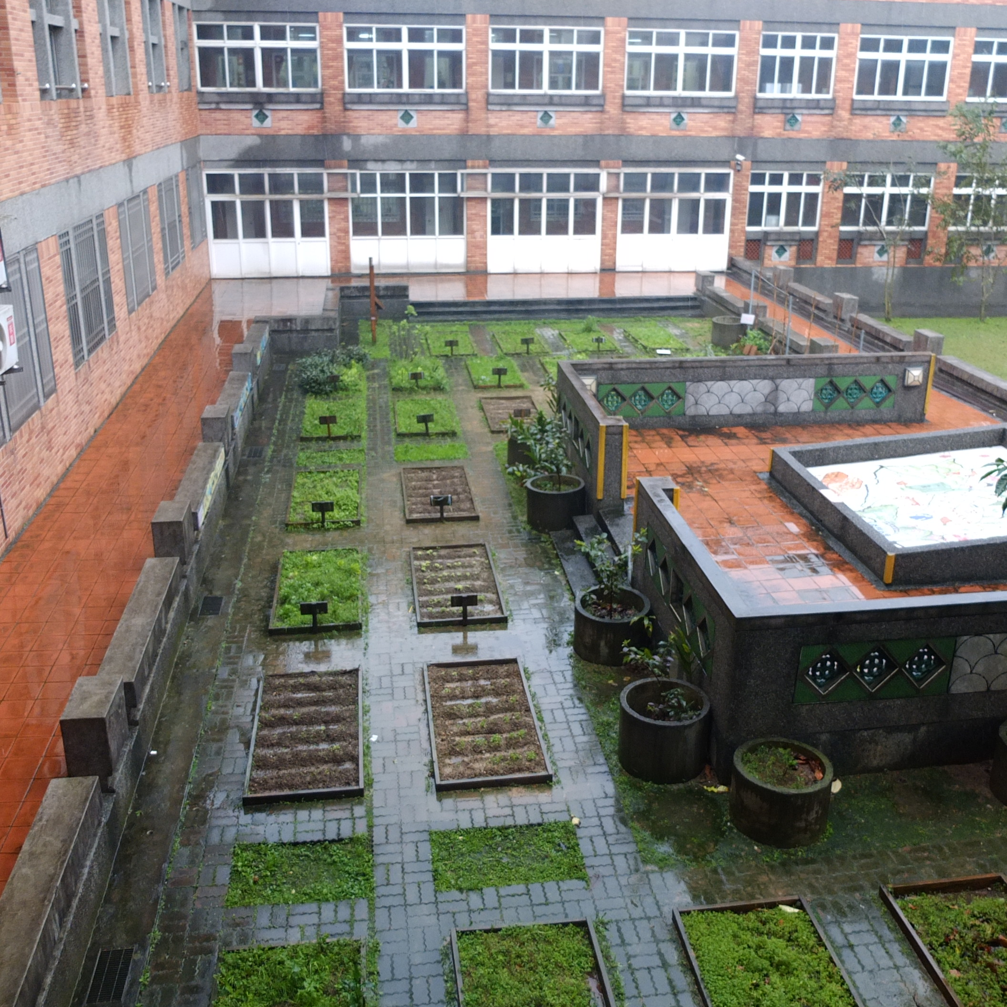 | 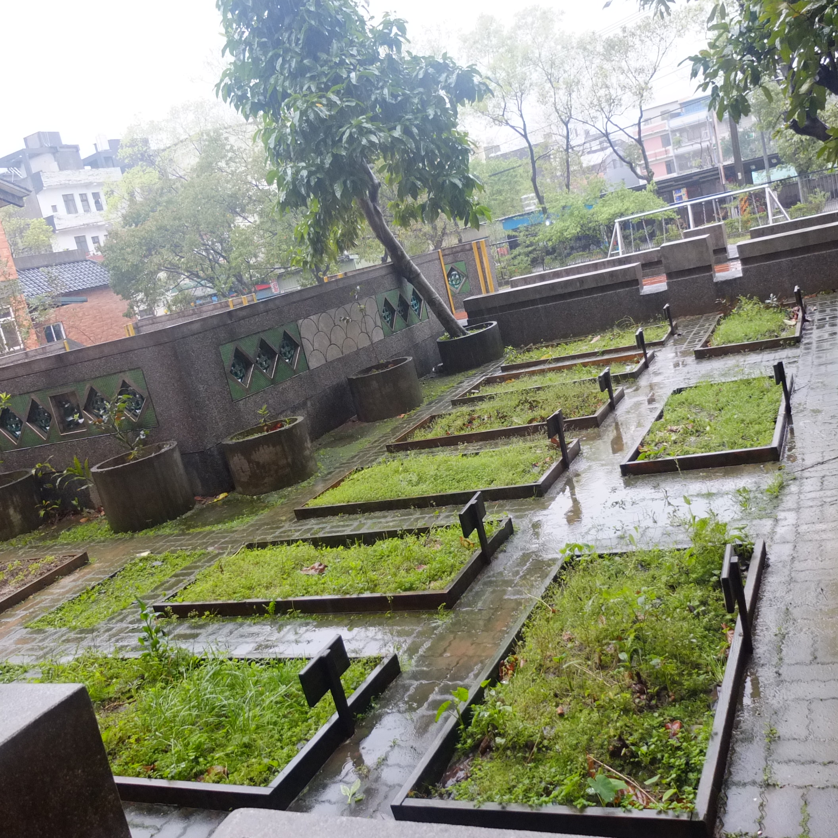
已建置完成之「勤耕園」，將做為申請之有機農物栽種體驗教學場域。 | 目前建置完成之「勤耕園」，共有31小區栽種區塊。
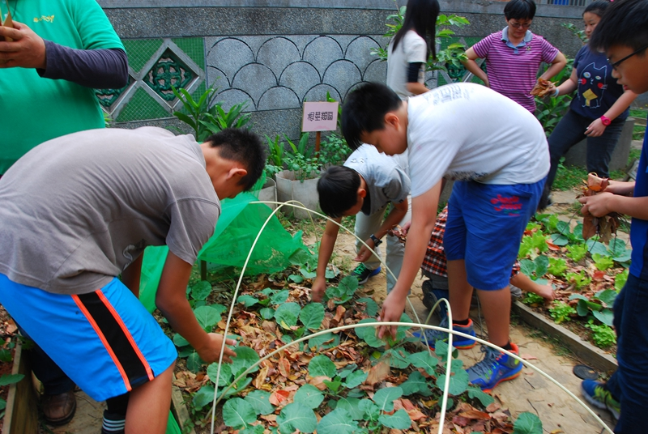 | 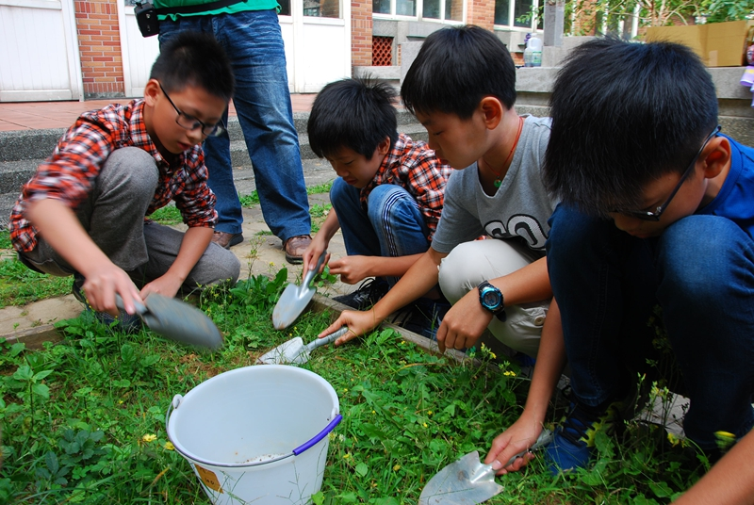
曾邀請慈心有機農業發展基金會人員，到校進行「有機農物栽種指導」 | 在實際栽種前，由慈心人員進行有機土使用說明及翻土指導。
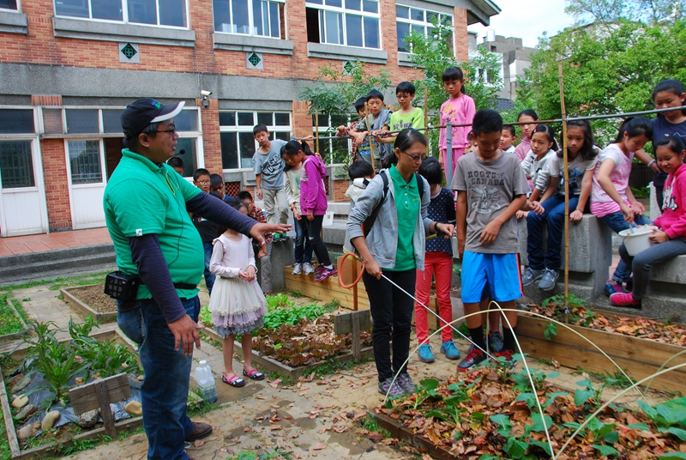 | 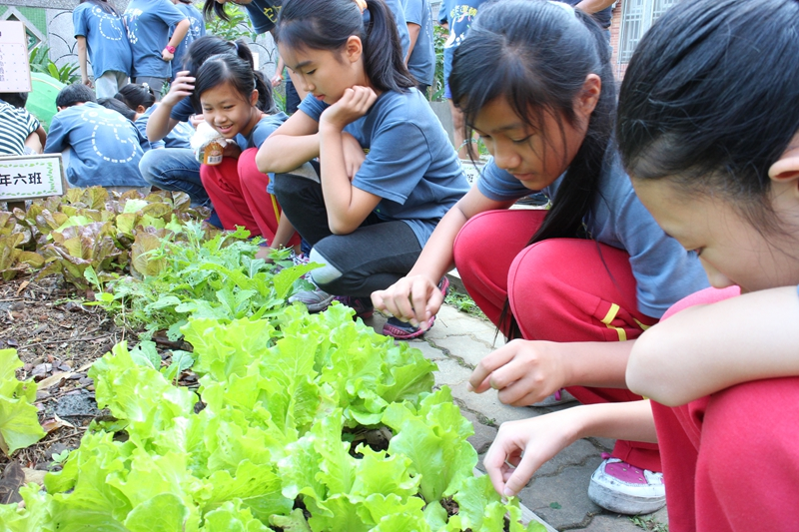
慈心人員指導學生進行病蟲害天然防治方法，並說明農藥對環境的危害。 | 看著自己辛苦種出的有機蔬菜，小朋友露出快樂的笑容。

四、課程內涵：(例如課程設計、結合的領域單元、教學方式、評量及學習單等)
課程架構：
課程名稱 | 節次 | 單元活動名稱 | 課程目標 | 教學方式 | 結合領域 | 評量
小小農夫種菜去 | 一 | 認識種植環境 | - 認識當季蔬果及其分類，並了解其生長所需要素(陽光、空氣、水、土壤) 。  - 觀察種植環境(日照、土壤、風向及風力)，  - 規劃種植的作物種類與種植位置。  - 說明作物簡要的照顧方式 | 校內教師課堂講解 | 自然與生活科技  綜合活動  資訊 | 1.能認真聽講  2.能瞭解植物生長所需要的要素  3.能學會觀察適合的種植環境  4.能規劃種植作物種類與種植位置  5.能說明正確照顧方式
小小農夫種菜去 | 二 | 開始翻土囉！ | - 瞭解翻土的目的。  - 瞭解有機土的組成成份及有機土壤的好處。  - 運用有機土壤栽種。  - 明白微生物及豐富的土壤生態系與作物間的關係。  - 如何營造豐富有機質的種植環境。 | 1.外聘教師實地講解  2.學生實作 | 自然與生活科技  健康與體育  環境教育 | 1.能瞭解翻土的目的  2.能瞭解有機土壤的好處  3.能運用有機土壤種植  4.能明白土壤生態系與作物間的關係
小小農夫種菜去 | 三 | 小農夫種菜囉！ | - 知道所種植之蔬菜名稱  - 瞭解所種植蔬菜菜苗正確照顧方式。  - 對所栽種之蔬菜進行觀察記錄 | 1.外聘教師實地講解  2.學生實作 | 自然與生活科技  綜合課程  語文課程 | 1.能認識所栽種之蔬菜  2.能知道正確照顧方式
小小農夫種菜去 | 四 | 細心照料的小農夫 | - 使用正確方式照顧所栽種之菜苗。  - 瞭解雜草和所栽蔬菜形態之不同  - 對所栽種之蔬菜進行觀察記錄 | 1.校內教師實地講解  2.學生實作 | 自然與生活科技  綜合課程  語文課程 | 1.能用正確方式照顧菜苗  2.能知道雜草和所種蔬菜之不同  3.完成觀察記錄
小小農夫種菜去 | 五 | 蟲蟲危機大反攻 | - 認識農藥的危害及對環境的影響。  - 了解天然防治方式及防治資材，並進行防治施作。  - 瞭解「性費洛蒙抓蟲法」原理及使用方式 | 1.外聘教師實地講解  2.學生實作 | 自然與生活科技  健康與體育  綜合活動 | 1.能瞭解農藥的危害及對環境的影響  2.能說出天然防治方式  3.能說出「性費洛蒙抓蟲法」的原理，並進行實際操作
小小農夫種菜去 | 六 | 快樂收成了！ | - 具有栽種有機作物流程完整概念  - 瞭解有機作物成長過程  - 作物採收方式 | 1.校內教師實地講解  2.學生實作 | 自然與生活科技  健康與體育  綜合活動  語文 | 1.能說出有機作物栽種完整流程  2.能說出有機作物的完全成長過程  3.能正確實際採收  4.能完成有機蔬菜種植心得
小小農夫種菜去 | 七 | 我是小廚師 | 1.瞭解有機食材與非有機食材的不同  2.瞭解有機食材與健康的關係  3.運用有機食材完成料理  4.與家人分享有機種植的好處 | 1.校內教師實地講解  2.學生實作 | 健康與體育  綜合活動 | 1.能說出有機食材與非有機食材的不同  2.能說出有機食材與健康的關係  3.能運用有機食材完成美味料理  4.能與家人分享有機種植的好處
小小農夫種菜去 | 八 | 青綠緣有機農場參觀 | 1.瞭解有機蔬菜種植環境  2.瞭解有機蔬菜照顧方式  3.瞭解有機種植與環境保育的關係  4.瞭解有機種植與健康的關係 | 青綠緣有機農場專業人員現場參觀解說 | 自然與生活科技  健康與體育  綜合活動 | 1.能說出有機蔬菜種植環境與一般種植的不同  2.能說出有機種植與環境保育的關係  3.能說出有機種植與健康的關係
 |  | 備註 | 1.採有罩與無罩有機栽種兩種種植方式進行。  2.有罩種植蔬菜種類：青江菜；併以「性費洛蒙抓蟲法」同時進行。  3.無罩種植蔬菜種類：空心菜、蘿蔓A菜
伍、經費編列：
如附件經費概算表

陸、預期效益：
1.提升學生對健康飲食和有機農業知識的認知。
2.學生能明白有機農業與環境保育的關係。
3.透過有機種植操作，學生能建立正確的飲食態度，並深刻體會到生命成長的歷程。
4.學生能發揮思考潛能並具有敏銳觀察能力。
5.引導學生關注食農教育議題，並將有機農業知識落實於生活中。
6.建立具國際觀之低碳健康素養。
7.讓學生學會感恩大地、愛護環境和珍惜資源。

承辦人： 主任： 校長

  - 附件：

桃園市龍星國民小學105年度校園「食」在安心食農教育活動計畫經費概算表
項次 | 項目 | 單位 | 單價 | 數量 | 總價 | 說明
1 | 培養土 | 包 | 300 | 30 | 9,000
2 | 肥料 | 包 | 200 | 25 | 5,000
3 | 鏟子 | 把 | 10 | 250 | 2,500
4 | 菜苗 | 盤 | 100 | 20 | 2,000
5 | 講師鐘點費 | 小時 | 800 | 3 | 2,400
6 | 車資 | 台 | 3000 | 2 | 6,000
7 | 防蟲網架 | 式 | 2400 | 1 | 2,400
8 | 雜支 | 式 | 700 | 1 | 700
小計 |  |  |  |  | 30,000
附註：
- 經費編列以經常門為限。
- 僅辦理校外農園體驗活動及專家學者講座，總經費最高以新台幣2萬元為原則。
- 雜支請勿超過整體計畫業務費6％。

承辦人： 主任： 主計： 校長：

教學方案：
桃園市龍潭區龍星國小食農教育融入教學教案
教案名稱 | 小小農夫種菜去~ | 設計者 | 劉國平、范光瑞
教學對象 | 三年級~六年級 | 教學總時間 | 8節課320分鐘
配合領域 | 綜合、自然與生活科技、語文、數學、電腦 | 實施時間 | 105.4月~105.11月
設計理念 | 1.配合市府教育局進行食農教育相關課程與活動，發揮食農教育的精神，讓學生實地種植蔬菜、照顧蔬菜，採收蔬菜，自己烹飪，從中了解從土壤到餐桌整個體驗過程。  2.認識、體驗有機蔬菜栽種過程。  3.透過種植蔬菜，讓學生學習分組合作，發現問題，解決問題的能力。  4.培養學生耐心、細心照顧蔬菜及保護自己生活周遭的環境。
教學目標 | 1.了解食農教育基礎概念  2.瞭解有機概念及製作有機肥的方法  3.認識種植蔬菜的名稱及種植的方式  4.學習作物照顧、施肥與病蟲害認識及防治  5.瞭解有機種植與環境保育間的關係
能力指標 | 語 F-3-1-1能應用觀察的方法，並精確表達自己的見聞。  語 C-3-4-10-2能視不同說話目的與情境做口頭報告，發表評論、公開演說。  語 C-3-3-8-1能靈活利用電子科技，統整言語訊息的內容，作詳細報告。  自 2-1-2-1選定某一(或某一類)植物和動物，做持續性的觀察、並學習登錄發生的大事。  自2-2-2-1實地種植一種植物，飼養一種小動物，並彼此交換經驗。藉此栽種知道植物各有其特殊構造，學習安排日照、提供水份、  數 N-1-10 能使用生活中常用的測量工具  綜 4-4-1-8 分析人與自然的關係，並能對日常生活中的事物做有系統的觀察與探究，發現及解決問題。  健 2-1-4-9辨識食物的安全性，並選擇健康的營養餐點。  資 3-4-7 能利用網際網路、多媒體光碟、影碟等進行資料蒐集，並結合已學過的軟體進行資料整理與分析。  環 3-3-1 瞭解人與環境互動互依關係，建立積極的環境態度與環境倫理。  性 1-3-5運用科技與資訊，不受性別的限制。
參考資料 | 青綠緣有機農場  http://www.greenshop.org.tw/show_store.php?storeid=2
教學活動流程 |  |  |  | 教學評量 | 教學時間
＊有機概念  一、準備活動  1.邀請本校有機蔬菜農戶為學生講解有機農業及食農教育基礎觀念。  2.請學生事先進行「有機」網路資源查詢相關資料。  二、發展活動  ◎提問-「何謂有機蔬菜？跟一般蔬菜的種植有何不同呢?」  1. 講師介紹有機農業及食農教育的基礎觀念。  2.學生將上課的內容記在筆記或運用平板電腦拍照及Evernote軟體紀錄下來。  ＊蔬菜種植  一、準備活動  1.準備菜苗、鏟子、澆水器，依各組數量發放。  2.邀請本校有機蔬菜種植農戶技術指導。  二、發展活動  ◎提問-「種植蔬菜時有哪些準備工作？需注意哪些事項？」  1.每班分成5組種植有機蔬菜。  2.先講解注意事項，菜苗要連土一起種植。  3.學生小組分工合作，有些拍照有些鏟土，完成蔬菜的種植，並澆水。  三、綜合活動  1.學生將拍照的內容記在筆記或運用平板電腦拍照及Evernote軟體紀錄下來。  2.當天的回家作業聯絡簿小日記，寫下種植蔬菜的過程及心得感想。  ＊施肥  一、準備活動  1.準備有機肥料及澆水器。  2.邀請本校有機蔬菜種植農戶擔任技術指導。  二、發展活動  提問-「田間管理有哪些準備工作？施肥時需注意哪些事項？」  1.學生小組分工合作，有些負責拍照，有些負責施肥。  2.施肥後進行澆水即完成。  三、綜合活動  1.學生運用平板電腦拍照及Evernote軟體紀錄下來。  2.將完成的觀察紀錄透過Evernote軟體共用的功能，貼到Facebook大王國小行動學習社團進行分享。  3.當天的回家作業聯絡簿小日記，寫下施肥的過程及心得感想。 |  |  |  | 口頭發表  學習日誌  實作評量  口頭發表  實作評量  學習日誌  心得感想  口頭發表  實作評量  學習日誌  心得感想 | 5  5  5  5  5  5  5  5
學習評量 | 1.菜苗測量及數量估算  2.聯絡簿小日記心得感想  3.菜苗觀察、紀錄、心得  4.小小農夫種菜去~體驗營學習單

（附件3）
桃園市政府補助或委辦經費收支結算表

機關名稱： | 桃園市 國民(中)小學
計畫名稱： | 辦理桃園市105年度校園｢食」在安心食農教育活動計畫
桃園市政府核定函日期文號： | 105年3月1日桃教體字第1050015504號
預算年度及科目： | 105年度預算教育局分基金｢體育及衛生教育計劃-服務費用」科目項下支應(7-11)
計畫預定完成日期： | 105 年 11月 10 日
計畫實際完成日期： | 年 月 日
計畫概算金額： | 新台幣 元整
桃園市政府補助金額： | 新台幣 元整
補助實支金額： | 新台幣 元整
結餘款：0
結餘款繳回日期：無

承辦人 業務單位主管 主辦會計 機關長官
（

